UDS

Alumno:_ Carlos Daniel Jiménez Velázquez

PROFESORA;_ LUZ ELENA CERVANTES MONROY

MATERIA:_ QUÍMICA.

BACHILLERATO RECURSOS HUMANOS

2ª.

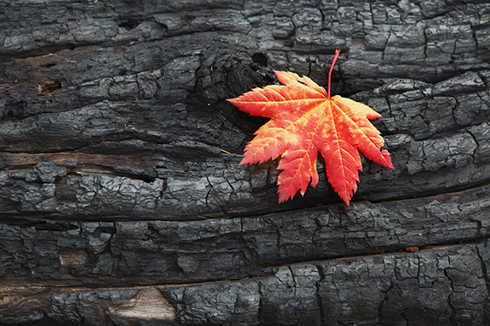

Tabla de  
contenido

Énfasis Encabezado 1:_(UNIDAD 1 MAPA CONSEPTUAL DE LA UNIDAD 2) 1

Encabezado:_ MODELÓ DE ÁCIDO

2.1:_ CLASIFICACIÓN DE LA MATERIA.

2.1.1:_ELEMENTOS Y COMPUESTOS.

2.1.2:_ MEZCLAS.

2.1:_ SISTEMAS DISPERSOS.

2.3:_ MÉTODOS DE SEPARACIÓN DE MEZCLAS.

2.4:_ UNIDADES DE CONCENTRACIÓN DE SISTEMAS DISPERSOS.

2.5:_ ÁCIDOS Y BASE

# SUPER NOTA DE QUÍMICA 2 UNIDAD ❤️✨.

# (Modelos de ÁCIDOS)

Que son los modelos de ácidos?

UN MODELÓ MAS GRANDES DE LOS ÁCIDOS Y LAS BASES FUERON ENUNCIADOS AÑOS DESPUÉS POR GILBERT_LEWIS , EN ( 1875_1946) AQUÍ NO SE APELABA A LA PRESENCIA DE UN ÁTOMO, SINO A LA DISPOCISIÓN O CARENCIA DE UN PAR DE ELECTRONES.

EN EL MODELO (ÁCIDO_BASE) DE LEWIS UN {ÁCIDO} ED UNA SUSTANCIA CAPAZ DE ACEPTAR UN PAR DE ELECTRONES.

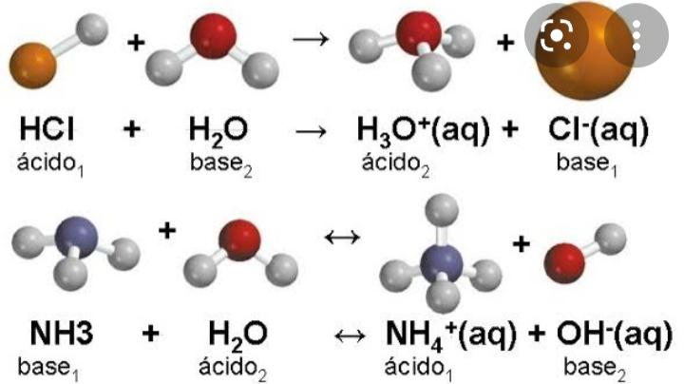

CLASIFICACIÓN DE LA MATERIA?

LA MATERIA PUEDE SER CLASIFICADA EN :_ SUSTANCIAS PURAS Y MEZCLAS.

ES UN TIPO DE MATERIAS EN EL CUAL TODAS LAS MUESTRAS TIENEN COMPOSICIÓN FIJA Y PROPIEDADES IDENTICAS SE CLASIFICAN EN :_ ELEMENTOS Y COMPUESTOS.

Elementos y compuestos?

LOS ELEMENTOS SON SUSTANCIAS PURAS FIRMADAS POR UN UNICO TIPO DE ÁTOMO.

LOS LOS CAMPOS OBLIGATORIO ESTÁN MARCADOS CON UN (*) EN QUÍMICA UN COMPUESTO ES UNA SUSTANCIA FIRMADA POR LA UNIÓN DE DOS O MAS ELEMENTOS DE LA TABLA PERIÓDICA.

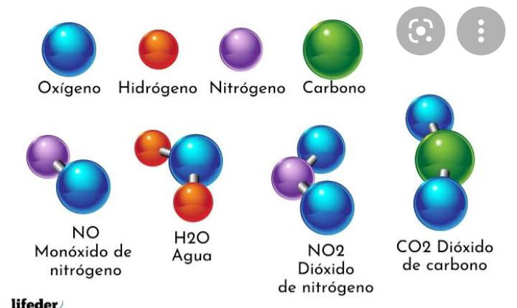

MEZCLAS?

UNA MEZCLA ES UN MATERIAL FORMADO POR DOS O MÁS COMPONENTES UNIDOS, PERO NO COMBINADOS QUÍMICAMENTE UNA MEZCLA NO OCURRE EN UNA REACCIÓN QUÍMICA Y CADA UNO DE SUS COMPONENTES MANTIENE SU IDENTIDAD Y PROPIEDADES QUÍMICAS INTACAS..

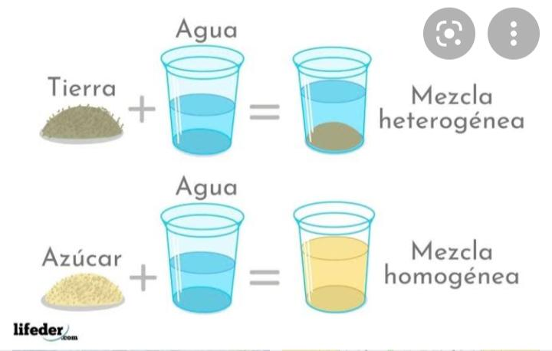

2.2:_SISTEMAS DISPERSOS?

**LOS SISTEMAS DISPERSOS SON MEZCLAS DE DOS O MÁS SUSTANCIAS EN LAS QUE EXISTEN UNA FASE DISPERSA Y UNA FASE DISPERSANTE, QUE GENERALMENTE INTERVIENE EN MAYOR PROPORCIÓN.**

**PUEDEN SER DE DOS TIPOS :_ HETEROGÉNEAS Y HOMOGÉNEAS , EN ESTE ÚLTIMO ES IMPORTANTE MEDIR LA CONCENTRACIÓN.**

MÉTODOS DE SEPARACIÓN DE MEZCLAS?

SE LE CONOCE COMO { MÉTODOS DE SEPARACIÓN DE MEZCLAS

O {MÉTODOS DE SEPARACIÓN}, DE FACES A LOS DISTINTOS PROCEDIMIENTOS FÍSICOS QUE PERMITEN SEPARAR DOS O MAS COMPONENTES DE UNA MEZCLA._

LOS COMPONENTES DE LA MEZCLA CONSERVAN SU IDENTIDAD Y SUS PROPIEDADES QUÍMICAS LUEGO DE LA SEPARACIÓN.

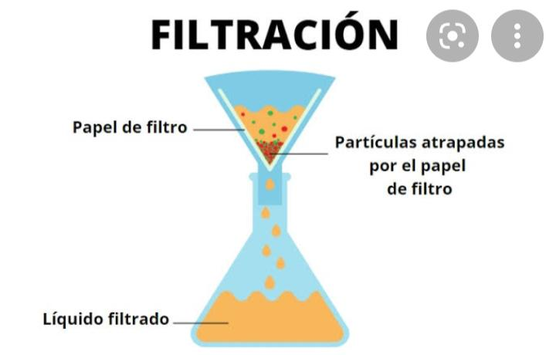

2.4:_ UNIDADES DE CONCENTRACIÓN DE SISTEMA DISPERSOS._

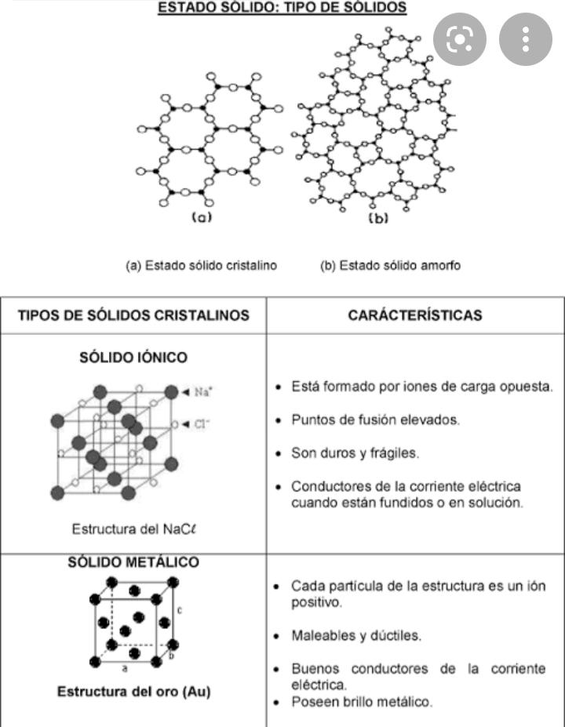{LOS SISTEMAS DISPERSOS} SON MEZCLAS DE DOS O MAS SUSTANCIAS EN LAS QUE EXISTE UNA FASE { DISPERSA} Y UNA {DISPERSANTE}.

ÁCIDO Y BASE ?

*UN ÁCIDO ES UNA SUSTANCIA QUE ES CAPAZ DE LIBERAR ( IINES DE HIDRÓGENO(H±) ES UNA SOLUCIÓN.*

*EN CUENTO A LA BASE :_ ESTA SE CONSIDERA COMO UNA SUSTANCIA CAPAS DE DISOCIAR (IONES) DE HIDRÓGENO (OH-) EN UNA SOLUCIÓN.*

*ADEMAS TAMBIÉN SON CINSIDERADAS AQUELLAS SUSTANCIAS CAPACES DE DONAR UN PAR DE ELECTRONES.*

